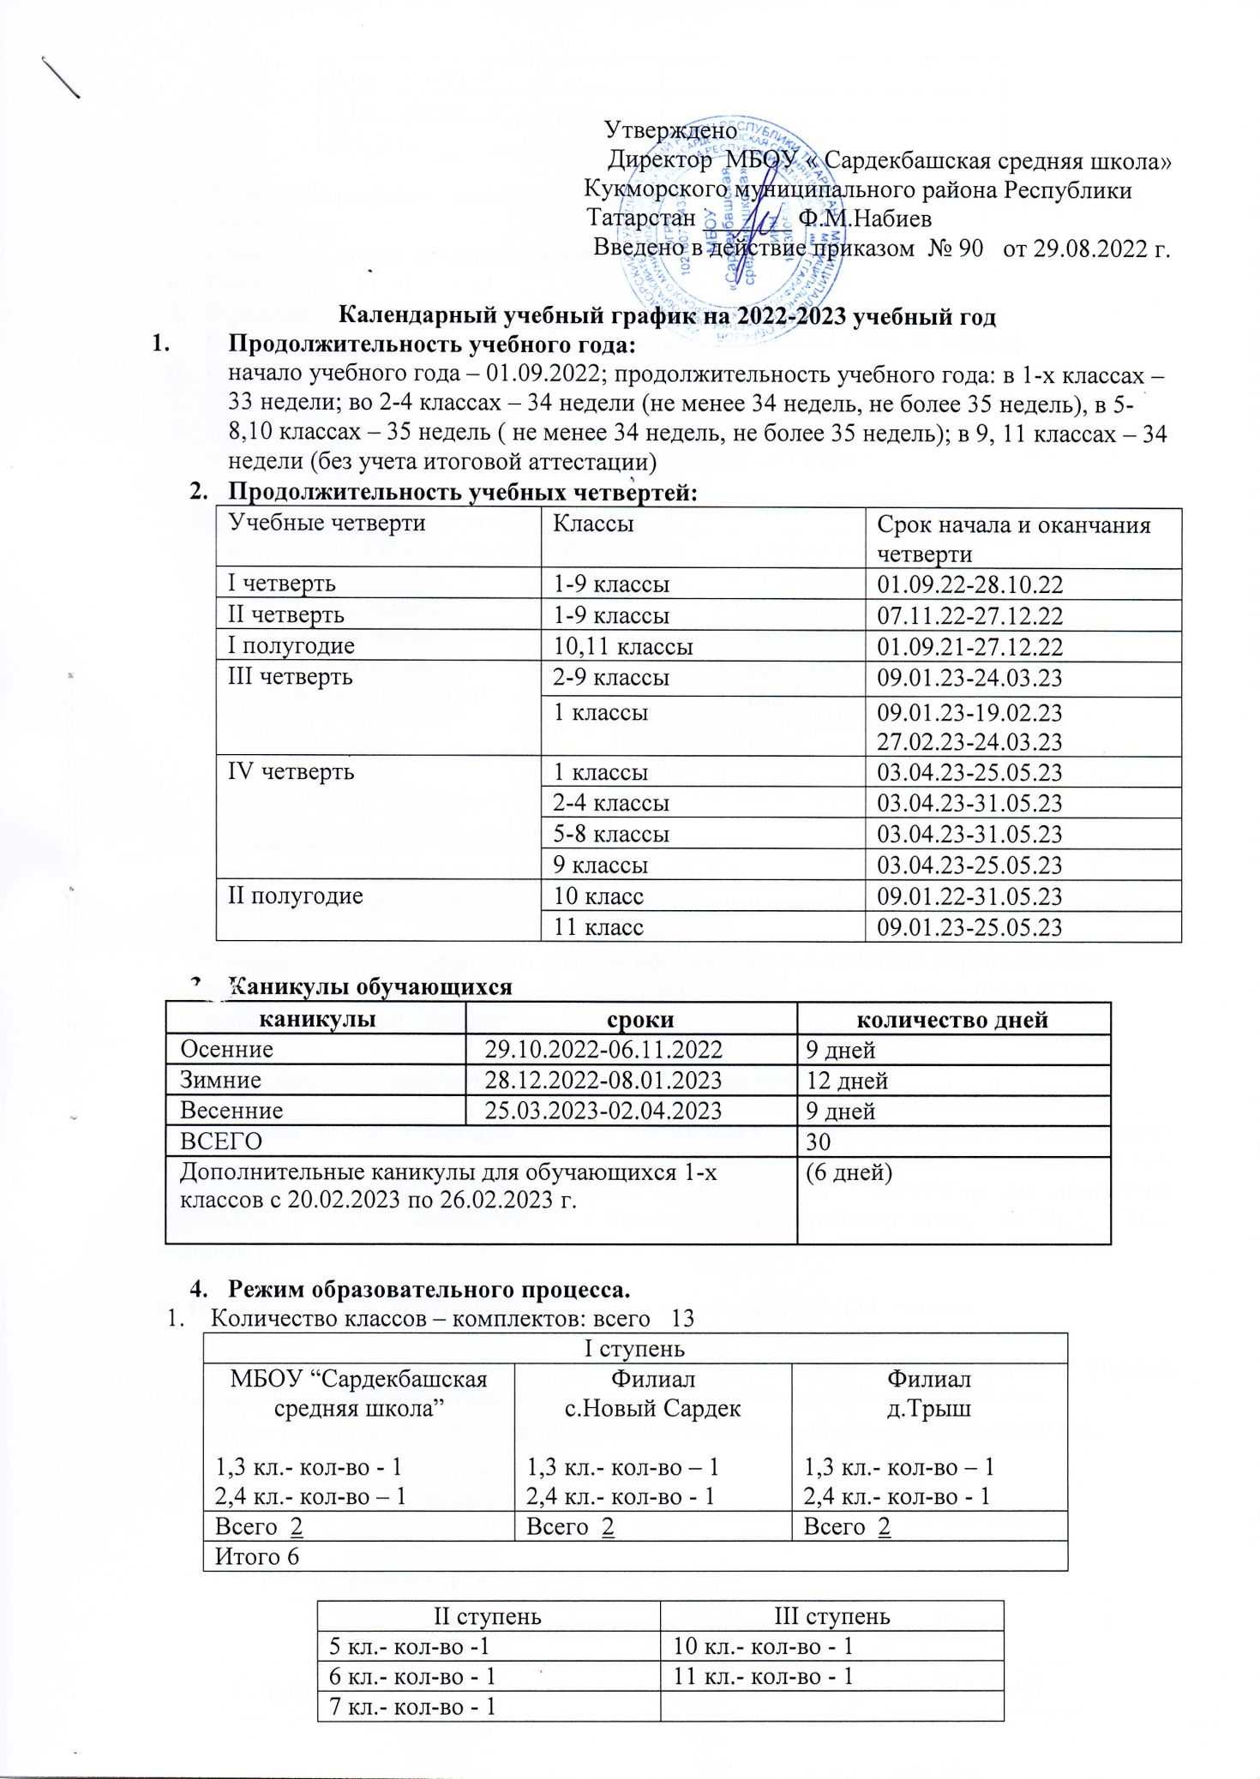
II ступень | III ступень
5 кл.- кол-во -1 | 10 кл.- кол-во - 1
6 кл.- кол-во - 1 | 11 кл.- кол-во - 1
7 кл.- кол-во - 1
8 кл.- кол-во -1
9 кл.- кол-во - 1
Всего 5 | Всего 2

- Количество классов – комплектов с углубленным изучением предметов (всего, класс, литера) нет
- Количество групп продлённого дня: 1
- Режим ГПД 11.30 – 15.45
- В режиме 5 – дневной недели обучаются (классы) 3 (1 класс).
В режиме 6 – дневной недели обучаются (классы) 19 (со 2-го по 11 классы).
- Сменность: односменная
- Начало учебных занятий: 8 часов 00_минут
- Продолжительность уроков: в 1 классе – сентябрь - декабрь - 35 минут.
январь – май – 45 минут.
со 2-го по 11 классы по 45 минут.
- Расписание звонков для 2 – 11 классов
1 класс, I полугодие | 1 класс II полугодие,  2-11 класс
1 урок 8.00-8.35  2 урок 8.45-9.20  3 урок 09.30- 10.05  4 урок 10.20-10.55 | 1 урок 8.00-8.45  2 урок 8.50-9.35  3 урок 09.45- 10.30  4 урок 10.45-11.30  5 урок 11.40-12.25  6 урок 12.35-13.20  7 урок 13.25-14.10

- Кружковые занятия – согласно графику
- внеурочная деятельность - согласно расписанию
- Спортивные секции, дополнительная индивидуальная работа с учащимися – согласно графику
- Военно-полевые сборы в 10-х классах проводятся в соответствии с требованиями Федерального закона «О воинской обязанности и военной службе», программой курса «Основы безопасности жизнедеятельности».

6. Организация промежуточной и итоговой аттестации:
Промежуточная аттестация по всем предметам и курсам, входящих в учебный план школы, проводится во всех классах согласно локально-нормативным актам школы без прекращения образовательного процесса. Промежуточная аттестация по предметам проводится в формах, определенных в Приложении к «Учебному плану на 2022 - 2023 учебный год».
7. Проведение государственной (итоговой) аттестации в 9 и 11 классах

Итоговая аттестация в 9-х, 11-х классах проводится соответственно срокам и формам, установленным Министерством образования и науки РФ на данный учебный год.
Срок проведения государственной (итоговой) аттестации выпускников устанавливает:
- в 11 классах - МО и Н РФ, МО и Н РТ;
- в 9 классах - МО и Н РФ, МО и Н РТ.

8. Режим работы группы продлённого дня:
Мероприятия | Время
1. Приём детей | 11.30 – 11.40
2. Игры. Беседы | 11.40 – 13.05
3. Обед | 13.05 – 13.15
4. Самоподготовка | 13.15 – 14.30
5. Внеурочная деятельность (кружки, секции) | 14.30 – 15.45
6. Уход домой | 15.45

9. Внеурочная деятельность учащихся 1-10 классов: внеурочная деятельность реализуется во второй половине дня по следующим направлениям: духовно-нравственное, общекультурное, социальное, общеинтеллектуальное, спортивно-оздоровительное. Внеурочная деятельность реализуется через дополнительные образовательные программы школы, деятельность классного руководителя, дополнительные образовательные программы учреждений дополнительного образования, а так же организаций культуры и спорта. Максимально допустимый недельный объем нагрузки внеурочной деятельности (в академических часах) независимо от продолжительности учебной недели, не более 10 часов.

